Инструкция по загрузке текстов работ и спецификаций ПА
Для кого методисты, которые размещают материалы промежуточной аттестации в системе. Результат в текущем учебном году должны быть загружены тексты работ, ответы и спецификации по каждому предмету и классу или параллели.
Что загрузить | Как загрузить
Тексты работ | Файлы с заданиями и файлы с ответами выбираются в отдельных полях. Можно выбрать один файл или сразу несколько.
Спецификации | Можно скачать новый шаблон либо взять прошлогоднюю спецификацию. Загружать готовый файл нужно в текущем учебном году.

Важно. На дату подготовки инструкции текущий учебный год — 2026/2027, прошлый — 2025/2026. Прошлый год используйте только для скачивания образцов. Перед загрузкой обязательно верните 2026/2027 в списке учебных годов.

1 Вход в раздел качества образования
1. Войдите в систему под своей учётной записью.
2. На рабочем столе откройте раздел «Качество образования».
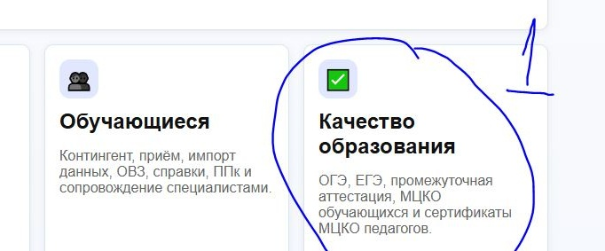
Рисунок 1 Раздел Качество образования на рабочем столе

2 Загрузка текстов работ и ответов
1. Проверьте учебный год в правом верхнем углу. Для новой загрузки выберите 2026/2027.
2. В левом меню в группе «Промежуточная аттестация» откройте пункт «Тексты работ».
3. Откройте вкладку «Загрузка файлов».
4. Заполните данные работы: предмет, область применения, параллель или конкретный класс, уровень, тип работы и количество вариантов.
5. В поле «Тексты работ» выберите один общий файл или несколько файлов с вариантами.
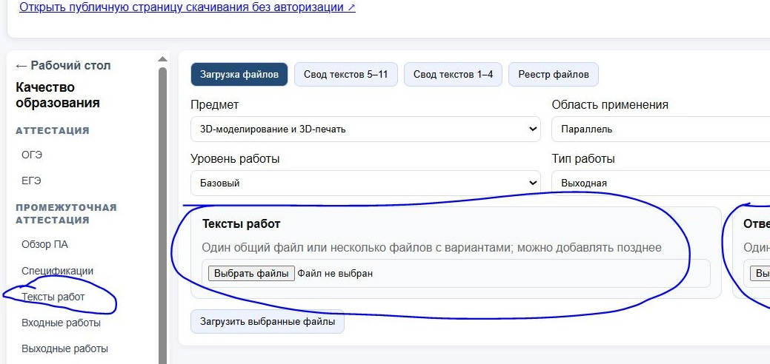
Рисунок 2 Выбор раздела и файлов с текстами работ
6. В поле «Ответы» выберите один общий файл или несколько файлов с ответами.
7. Нажмите «Загрузить выбранные файлы».
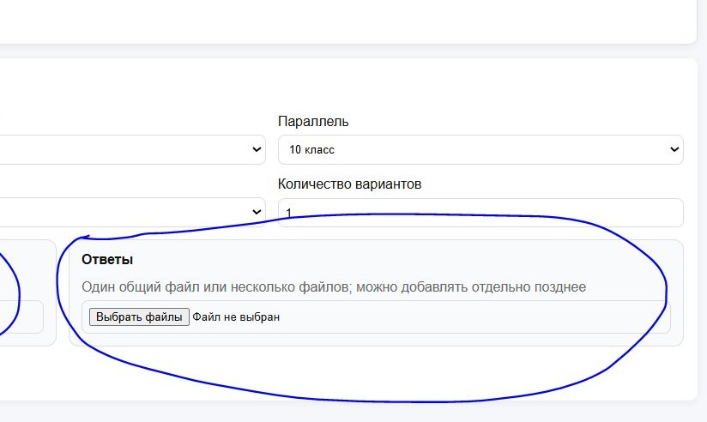
Рисунок 3 Поле выбора файлов с ответами
Если материалы загружаются частями. Тексты и ответы можно добавить в разные дни. Каждый раз выбирайте одинаковые предмет, область применения, класс или параллель, уровень и тип работы, чтобы система объединила файлы в один комплект.
- Один файл может содержать один или несколько вариантов.
- Несколько вариантов можно выбрать сразу отдельными файлами.
- Количество вариантов укажите по фактическому комплекту работы.
- После загрузки откройте «Реестр файлов» и убедитесь, что файлы появились без ошибки.

3 Подготовка спецификации
Спецификацию можно подготовить двумя способами. Используйте новый шаблон или скачайте прошлогоднюю спецификацию по нужному предмету.

Вариант 1 Новый шаблон
1. Оставьте выбранным текущий учебный год 2026/2027.
2. Откройте в левом меню пункт «Спецификации».
3. Нажмите «Скачать шаблон спецификации».
4. Откройте файл в Excel и заполните жёлтые поля. Предмет, класс, тип, уровень, шкала и тип задания выбираются из готовых списков.
5. Заполните пороги оценивания, темы, проверяемые умения и максимальный балл по каждому заданию.
6. Сохраните файл в формате XLSX.
Поля «Учитель» и «Дата работы» не заполняются. В новом шаблоне этих полей нет.
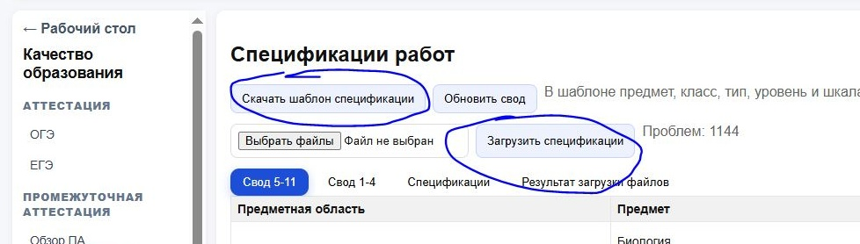
Рисунок 4 Кнопки скачивания шаблона и загрузки спецификаций

Вариант 2 Спецификация прошлого года
1. В правом верхнем углу откройте список учебных годов и выберите 2025/2026.
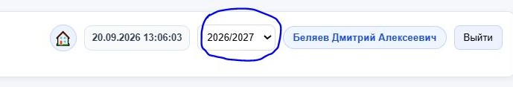
Рисунок 5 Переключатель учебного года
2. Дождитесь обновления страницы и откройте «Спецификации».
3. Перейдите на вкладку «Спецификации», найдите нужный предмет и класс или параллель.
4. В колонке «Файл» скачайте прошлогоднюю спецификацию.
5. Откройте файл в Excel, обновите учебный год на 2026/2027 и внесите изменения в содержание работы, задания и пороги.
6. Вернитесь в систему и обязательно переключите учебный год обратно на 2026/2027.
Не загружайте новый файл в 2025/2026. Система относит загрузку к тому учебному году, который выбран в правом верхнем углу страницы.

4 Загрузка готовой спецификации
1. Убедитесь, что в правом верхнем углу выбран 2026/2027.
2. Откройте «Спецификации».
3. Нажмите «Выбрать файлы». Можно выбрать одну или сразу несколько спецификаций.
4. Нажмите «Загрузить спецификации».
5. Откройте вкладку «Результат загрузки файлов» и проверьте статус каждого файла.
6. Если файл не принят, прочитайте сообщение в колонке «Сообщение», исправьте файл и загрузите его повторно.

5 Проверка перед завершением
- В системе выбран текущий учебный год 2026/2027.
- Тексты работ и ответы загружены в отдельные поля.
- Для текстов и ответов выбраны одинаковые параметры работы.
- Количество вариантов соответствует загруженному комплекту.
- Спецификация сохранена в формате XLSX.
- В спецификации заполнены предмет, класс или параллель, тип, уровень и шкала оценивания.
- Для заданий заполнены тема и максимальный балл.
- В результате загрузки нет файлов со статусом «Ошибка».
После проверки. Откройте «Свод текстов» и свод спецификаций. По нужному предмету и параллели должен отображаться загруженный комплект.

